华中农业大学动物科学技术学院动物医学院
第×××次教授论坛
报告题目：Molecular and Neuronal basis of hygrosensation in
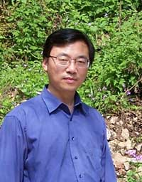
C. elegans（线虫湿度感受的分子与神经机制）
报 告 人：吴政星 教授
华中科技大学 生命科学与技术学院
报告时间：2013年9月26日 星期四 上午9:50-12:00
报告地点: 动科楼 B105学术报告厅
照片
报告人简介
吴政星教授毕业于×××大学，获得×××学位，目前主要就职于×××单位从事研究工作，主要担任×××职位，现在研究方向和领域主要是：（1）…………………；（2）………………… 。主要学术特点…………………。承担的项目主要有哪些？获得的主要成果：（1）在××××等刊物上发表SCI论文××余篇；（2）获得各级各类奖项；（3）获得的专利；（4）获得的其他成果。

欢 迎 各 位 光 临
动物科学技术学院/动物医学院

